ФЕДЕРАЛЬНОЕ ГОСУДАРСТВЕННОЕ ОБРАЗОВАТЕЛЬНОЕ УЧРЕЖДЕНИЕ ВЫСШЕГО ОБРАЗОВАНИЯ

МОСКОВСКИЙ АВИАЦИОННЫЙ ИНСТИТУТ

(НАЦИОНАЛЬНЫЙ ИССЛЕДОВАТЕЛЬСКИЙ УНИВЕРСИТЕТ)

**ОТЧЕТ**

**О ВЫПОЛНЕНИИ ЛАБОРАТОРНОЙ РАБОТЫ**

**«АНИМАЦИЯ ТОЧКИ»**

**ПО ДИСЦИПЛИНЕ «ТЕОРЕТИЧЕСКАЯ МЕХАНИКА И ОСНОВЫ КОМПЬЮТЕРНОГО МОДЕЛИРОВАНИЯ»**

**ВАРИАНТ ЗАДАНИЯ № 8**

Выполнил(а) студент группы М8О-207Б-22

Гусейнова Т.М._____________________________

подпись, дата

Проверил и принял

Зав. каф. 802, Бардин Б.С._____________________________

подпись, дата

с оценкой _____________________________

Москва, 2023

*Задание:* построить заданную траекторию, запустить анимацию движения точки, построить стрелки радиус-вектора, вектора скорости, вектора ускорения и радиуса кривизны.

Описание: Функция Rot2D - поворот в 2-хмерной плоскости, принимает в качестве аргументов начальные координаты и угол поворота. Функция anima отвечает за изменение кадров для анимации. Функции изменения r и phi представлены под одноименными переменными. Зеленым цветом показан вектор ускорения, красным - вектор скорости, синим — радиус-вектор, малиновым — радиус-вектор кривизны.

Результат выполнения работы:

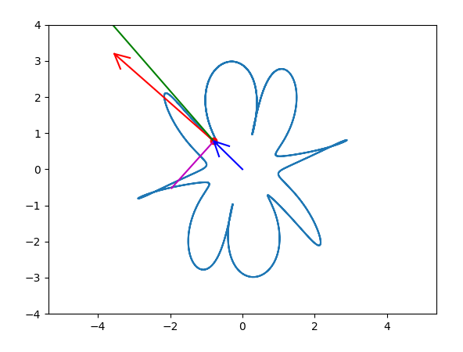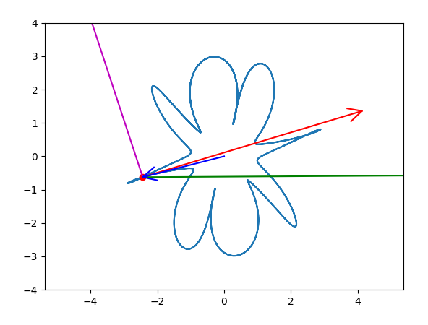

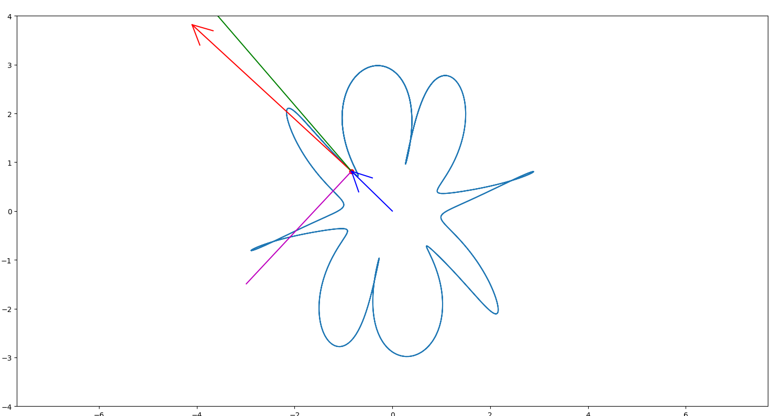

Текст программы

import matplotlib.pyplot as plt

import numpy as np

import math

from matplotlib.animation import FuncAnimation

import sympy as sp

def Rot2D(X, Y, Alpha):

RX = X * np.cos(Alpha) - Y * np.sin(Alpha)

RY = X * np.sin(Alpha) + Y * np.cos(Alpha)

return RX, RY

def anima(j):

P.set_data(X[j], Y[j])

Vline.set_data([X[j], X[j] + VX[j]], [Y[j], Y[j] + VY[j]])

Vline2.set_data([X[j], X[j] + WX[j]], [Y[j], Y[j] + WY[j]])

Vline3.set_data([X_[j], X[j]], [Y_[j], Y[j]])

Vline4.set_data([X[j], X[j] - (Y[j] + VY[j]) * Ro[j]/((Y[j] + VY[j])**2 +

(X[j] + VX[j])**2)**0.5], [Y[j], Y[j] + (X[j] + VX[j]) *

Ro[j]/((Y[j] + VY[j])**2 + (X[j] + VX[j])**2)**0.5])

RArrowX, RArrowY = Rot2D(ArrowX, ArrowY, math.atan2(VY[j], VX[j]))

VArrow.set_data(RArrowX + X[j] + VX[j], RArrowY + Y[j] + VY[j])

RArrowWX, RArrowWY = Rot2D(ArrowWX, ArrowWY, math.atan2(WY[j], WX[j]))

WArrow.set_data(RArrowWX + X[j] + WX[j], RArrowWY + Y[j] + WY[j])

RArrowRX, RArrowRY = Rot2D(ArrowRX, ArrowRY, math.atan2(Y[j], X[j]))

RArrow.set_data(RArrowRX + X[j], RArrowRY + Y[j])

return P, Vline, VArrow, Vline2, WArrow, Vline3, RArrow, Vline4,

T = np.linspace(1, 15, 1000)

t = sp.Symbol('t')

R_ = 4

Omega = 1

#functions

r = 2 + sp.sin(8 * t)

phi = t + 0.2 * sp.cos(6 * t)

x = r * sp.cos(phi)

y = r * sp.sin(phi)

Vx = sp.diff(x, t)

Wx = sp.diff(Vx, t)

Vy = sp.diff(y, t)

Wy = sp.diff(Vy, t)

W_ = sp.sqrt(Wx * Wx + Wy * Wy)

W_t = sp.diff(sp.sqrt(Vx**2 + Vy**2),t)

ro = (Vx**2 + Vy**2)/sp.sqrt((Wx * Wx + Wy * Wy) - sp.diff(sp.sqrt(Vx**2 + Vy**2), t)**2)

#filling arrays with zeros

R = np.zeros_like(T)

PHI = np.zeros_like(T)

X = np.zeros_like(T)

Y = np.zeros_like(T)

VX = np.zeros_like(T)

VY = np.zeros_like(T)

WX = np.zeros_like(T)

WY = np.zeros_like(T)

W = np.zeros_like(T)

W_T = np.zeros_like(T)

Ro = np.zeros_like(T)

X_ = [0 for i in range(1000)]

Y_ = [0 for i in range(1000)]

#filling arrays

for i in np.arange(len(T)):

R[i] = sp.Subs(r, t, T[i])

PHI[i] = sp.Subs(phi, t, T[i])

X[i] = sp.Subs(x, t, T[i])

Y[i] = sp.Subs(y, t, T[i])

VX[i] = sp.Subs(Vx, t, T[i])

VY[i] = sp.Subs(Vy, t, T[i])

WX[i] = sp.Subs(Wx, t, T[i])

WY[i] = sp.Subs(Wy, t, T[i])

W[i] = sp.Subs(W_, t, T[i])

W_T[i] = sp.Subs(W_t, t, T[i])

Ro[i] = sp.Subs(ro, t, T[i])

#drawing

fig = plt.figure()

ax1 = fig.add_subplot(1, 1, 1)\

ax1.axis('equal')

ax1.set(xlim=[-R_, R_], ylim=[-R_, R_])

ax1.plot(X, Y)

P, = ax1.plot(X[0], Y[0], 'r', marker='o')

Vline, = ax1.plot([X[0], X[0] + VX[0]], [Y[0], Y[0] + VY[0]], 'r') # vector of speed

Vline2, = ax1.plot([X[0], X[0] + WX[0]], [Y[0], Y[0] + WY[0]], 'g') # vector of acceleration

Vline3, = ax1.plot([X_[0], X[0]], [Y_[0], Y[0]], 'b') # vector of radius vector

Vline4, = ax1.plot([X[0], X[0] - (Y[0] + VY[0]) * Ro[0]/((Y[0] + VY[0])**2 +

(X[0] + VX[0])**2)**0.5], [Y[0], Y[0] + (X[0] + VX[0]) * Ro[0]/

((Y[0] + VY[0])**2 + (X[0] + VX[0])**2)**0.5], 'm') # vector of radius of curvature

ArrowX = np.array([-0.1 * R_, 0, -0.1 * R_]) # arrow of speed

ArrowY = np.array([0.05 * R_, 0, -0.05 * R_])

ArrowWX = np.array([-R_, 0, -R_]) # arrow of acceleration

ArrowWY = np.array([R_, 0, -R_])

ArrowRX = np.array([-0.1 * R_, 0, -0.1 * R_]) # arrow of radius vector

ArrowRY = np.array([0.05 * R_, 0, -0.05 * R_])

# drawing an arrow at the end of a vector

RArrowX, RArrowY = Rot2D(ArrowX, ArrowY, math.atan2(VY[0], VX[0]))

RArrowWX, RArrowWY = Rot2D(ArrowWX, ArrowWY, math.atan2(WY[0], WX[0]))

RArrowRX, RArrowRY = Rot2D(ArrowRX, ArrowRY, math.atan2(Y[0], X[0]))

VArrow, = ax1.plot(RArrowX + X[0] + VX[0], RArrowY + Y[0] + VY[0], 'r')

WArrow, = ax1.plot(RArrowWX + X[0] + WX[0], RArrowY + Y[0] + WY[0], 'g')

RArrow, = ax1.plot(ArrowRX + X[0], ArrowRY + Y[0], 'b')

anim = FuncAnimation(fig, anima, frames=1000, interval=20, blit=True)

plt.show()

Вывод: научилась создавать анимацию движения точки по заданной траектории в Python.